
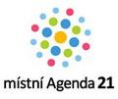
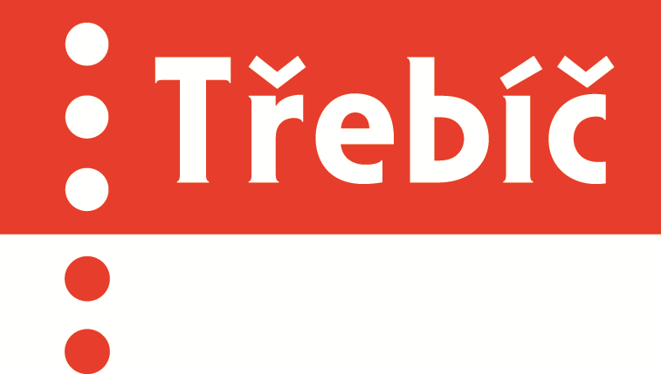
Projekt Zdravé město Třebíč
Plán zlepšování procesu místní Agendy 21 v roce 2021

Místní Agenda 21 je v Třebíči realizována prostřednictvím Projektu Zdravé město od roku 2001.
Plán zlepšování procesu místní Agendy 21 definuje, jakého zlepšení má být v daném roce v rámci Projektu Zdravé město a MA 21 dosaženo (v souladu s Kritérii MA21) a kam by se měl proces posunout. Tento dokument představuje jedno z povinných kritérií MA21.

Hlavním cílem je i v roce 2021 v databázi MA21 obhájit kategorii „C“. Z tohoto cíle vycházejí jednotlivé dílčí, níže uvedené, cíle.
Cílem pro rok 2021 je dosáhnout účasti minimálně 2000 osob na akcích pořádaných Zdravým městem.
Začátkem 2021 roku došlo ke změně na pozici koordinátora Zdravého města a rozšíření týmu spolupracovníků. Vzhledem k tomu je důležité zapojení celého týmu do aktivit Národní sítě Zdravých měst – zapojení do on-line vzdělávání, účast na školeních zdravých měst, využití možnosti on-line konzultací atd.
Velmi důležitá je také spolupráce s tiskovým oddělením, bez které není možné jednotlivé aktivity propagovat a medializovat.
Za plnění jednotlivých cílů a realizaci aktivit nese odpovědnost koordinátorka projektu Zdravého města Třebíče Denisa Noiles ve spolupráci s politikem Zdravého města Třebíče radním Janem Burdou. Na dílčích cílech budou spolupracovat jednotlivé dotčené odbory.
V roce 2021 budeme řadu akcí především v první polovině roku plánovat do on-line prostředí nebo tak, abychom dodrželi všechna aktuálně platná hygienická opatření.

- Realizace kulatého stolu
Kulatý stůl je doporučená metoda práce s veřejností zaměřená na diskusi, shromažďování a aktivní práci s názory a náměty od občanů. Setkání se zúčastňují zástupci města, úřadu a odborníci na projednávanou oblast a občané. V roce 2021 plánujeme minimálně jeden kulatý stůl.
Termín: do 31. 12. 2021

- Participativní rozpočet
Realizovat další ročník Participativního rozpočtu, který byl zaveden a osvědčil se. Participativní proces je stále oblíbenější metoda, jak se občané mohou aktivně zapojit do dění ve městě a spolurozhodovat o využití části městského rozpočtu na konkrétní akce či projekty zpravidla investičního charakteru. V roce 2021 je na tuto oblast alokovaná částka 3,5 milionu korun.
Termín: do 30. 11. 2021

- Zapojení do osvětových kampaní
Národní a mezinárodní kampaně jsou dobrou příležitostí, jak oslovit veřejnost s aktuálními tématy. Do jednotlivých kampaní se budeme zapojovat především akcemi pro veřejnost a podpoříme kampaní na sociálních sítích města. V roce 2021 se zapojíme do následujících kampaní:
- Den Země
- Evropský týden mobility a Den bez aut
- Světový den bez tabáku
- Dny zdraví
Termín: do 31. 12. 2021

- Další aktivity pro veřejnost
Mimo osvětové kampaně zrealizujeme další aktivit pro širokou veřejnost. Jednotlivé akce budou zaměřeny především na životní prostředí, zdraví a podporu místních prodejců. V roce 2021 uspořádáme:
- Jarmark bio, eko a výrobků s označením Vysočina regionální produkt
- Nordic walking vycházky
- Osvětové zdravotní přednášky
- Akci na podporu otužování
- Veřejné sázení stromů
- Akci zaměřenou na snižování množství odpadu
- Akce zaměřená na tradiční lidová řemesla
Termín: do 31. 12. 2021

- Zlepšit povědomí občanů o titulu Fair tradové město Třebíč
Připravíme tradiční prázdninový festival Buď fér a přednášku o pěstování čaje a kávy spojenou s ochutnávkou. Zapojíme se do celostátní akce Férová snídaně. Uspořádáme pracovní setkání o spolupráci v této oblasti, na které pozveme neziskové organizace a prodejce zboží Fair trade a další potenciální zájemce o spolupráci. Problematice Fair trade se budeme věnovat i v rámci kampaně na sociálních sítích.
Termín: do 31. 12. 2021

- Získat externí zdroje na realizace aktivit na podporu zdraví
V minulých letech podporovaly vybrané akce Zdravého města finančně či prostřednictvím dárků Všeobecná zdravotní pojišťovna a Česká průmyslová zdravotní pojišťovna. V roce 2021 nabídneme spolupráci i Vojenskou zdravotní pojišťovnu a Zdravotní pojišťovnu ministerstva vnitra, které mají v Třebíči své pobočky.
Termín: do 30. 6. 2021

- Uveřejnit příklad dobré praxe v databázi NSZM
Příklady dobré praxe jsou osvědčené postupy a řešení, díky kterým se mohou města a obce vzájemně inspirovat. V databázi NSZM přibývají ročně desítky inspirativních příkladů. V roce 2021 zveřejníme minimálně jeden příklad dobré praxe z našeho města.
Termín: do 31. 12. 2021

- Vzdělání koordinátora
Národní síť zdravých měst realizuje pravidelně povinné vzdělávání pro koordinátory. Cílem je, aby nová koordinátorka získala v roce 2021 tzv. zlatý certifikát.
Termín: do 30. 11. 2021

Zpracoval tým projektu Zdravé město Třebíč

